|  |  |  |
| --- | --- | --- |
| **בנק ישראל**  דוברות והסברה כלכלית | לוגו בנק ישראל | ‏ירושלים, ו' בניסן, התשע"ח  ‏‏22 במרץ 2018 |

הודעה לעיתונות:

הנכסים וההתחייבויות של המשק מול חו"ל, רביע רביעי 2017

* **יתרת הנכסים של תושבי ישראל בחו"ל עלתה ברביע הרביעי של שנת 2017 ב-13.5 מיליארדי דולרים (3.2%): עלייה במחירי המניות הזרות המוחזקות על ידי תושבי ישראל וגידול ביתרת האשראי המסחרי וההלוואות.**
* **יתרת ההתחייבויות של המשק לחו"ל עלתה במהלך הרביע הרביעי ב-6.8 מיליארדי דולרים (2.4%): השקעות ישירות נטו של תושבי חוץ בהון מניות ישראליות אשר קוזזו בחלקן על ידי ירידה ביתרת ההלוואות הפיננסיות שנתנו תושבי חוץ לתושבי ישראל.**
* **היחס שבין החוב החיצוני ברוטו לתמ"ג ירד במהלך הרביע הרביעי ועמד בסוף דצמבר על 25%. הירידה ביחס החוב לתוצר שיקפה ירידה ביתרת החוב החיצוני ברוטו במקביל לעלייה בתוצר.**
* **עודף הנכסים על ההתחייבויות של המשק מול חו"ל עלה במהלך הרביע הרביעי ב-6.7 מיליארדי דולרים (4.9%) ועמד בסוף דצמבר על 142 מיליארדים, בעיקר כתוצאה מעלייה במחירי המניות הזרות שמחזיקים תושבי ישראל במקביל לירידה ביתרת ההשקעות האחרות של תושבי חוץ בארץ.**
* **עודף הנכסים על ההתחייבויות של המשק מול חו"ל במכשירי חוב בלבד (חוב חיצוני שלילי), עלה ברביע הרביעי בכ-10.9 מיליארדי דולרים (7.3%) כך שעמד בסוף דצמבר על כ-162 מיליארדים.**

לוח 1: יתרות הנכסים וההתחייבויות והשינויים בהם

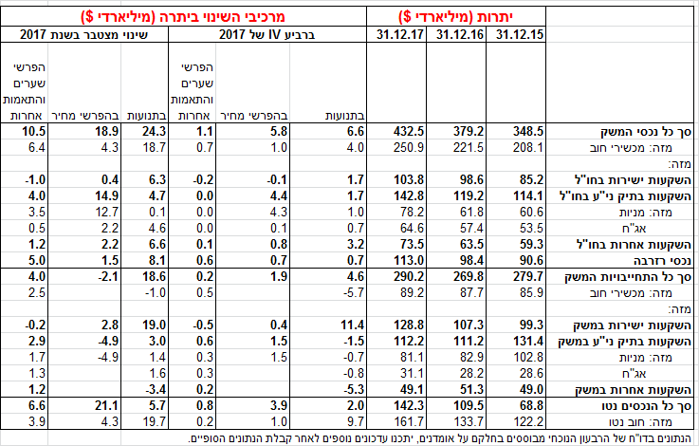

1. **שווי תיק הנכסים של תושבי ישראל בחו"ל**

שווי תיק הנכסים של תושבי ישראל בחו"ל עלה ברביע הרביעי של שנת 2017 ב-13.5 מיליארדי דולרים (3.2%) ועמד בסוף דצמבר על כ-433 מיליארדי דולרים. עיקר הגידול בתיק הנכסים נבע מעלייה במחירי המניות המוחזקות על ידי תושבי ישראל ומגידול ביתרת האשראי המסחרי וההלוואות.

**שווי ההשקעות הישירות** עלה במהלך הרביע הרביעי בכ-1.7 מיליארדי דולרים (1.4%), בעיקר השקעות ישירות נטו בהון מניות.

|  |  |
| --- | --- |
| **שווי תיק ההשקעות הפיננסיות** עלה במהלך הרביע הרביעי בכ-6 מיליארדי דולרים (4.4%) בעיקר כתוצאה מעלייה במחירי המניות המוחזקות על ידי תושבי ישראל בהיקף של כ-4.3 מיליארדים (3.1%), מהשקעות נטו של תושבי ישראל **במניות זרות** בהיקף של כמיליארד דולרים (0.7%), ומהשקעות נטו **באג"ח זרות** בהיקף של כ-0.7 מיליארדי דולרים (0.5%). עיקר הפעילות נרשמה אצל משקי הבית. | **התרשים מתאר את ההשקעות הפיננסיות של תושבי ישראל בחו"ל בחלוקה למגזר העסקי, המשקיעים המוסדיים, משקי הבית והמגזר הבנקאי. ניתן למצוא את התרשים בקובץ האקסל המצורף להודעה זו בגיליון "תרשים1".** |

**שווי ההשקעות האחרות** בחו"ל עלה במהלך הרביע הרביעי ב-4.1 מיליארדי דולרים (5.9%): בעיקר עלייה ביתרת אשראי הלקוחות בהיקף של כ- 2.9 מיליארדים (4.2%) וגידול ביתרת ההלוואות שנתנו תושבי ישראל לתושבי חוץ בהיקף של כ- 2.4 מיליארדים (3.5%).

**הרכב התיק בחו"ל** – כתוצאה מהעלייה בשווי ההשקעות הפיננסיות במניות זרות (נכס הון), בשילוב עם העלייה בשווי יתרת ההשקעות האחרות בחו"ל (נכסי חוב), לא חל שינוי מהותי בתמהיל נכסי ההון והחוב בתיק הנכסים של המשק בחו"ל.

**שווי יתרת רזרבות המט"ח** עלה במהלך הרביע הרביעי בהיקף של כ-2 מיליארדי דולרים (1.8%) ועמד בסוף הרביע על 113 מיליארדים.

1. **יתרת ההתחייבויות של המשק לחו"ל**

יתרת ההתחייבויות של המשק לחו"ל עלתה במהלך הרביע הרביעי ב-6.8 מיליארדי דולרים (2.4%) ועמדה בסוף דצמבר על כ-290 מיליארדים.

**שווי יתרת ההשקעות הישירות במשק** עלהבמהלך הרביע הרביעי בכ- 11.3 מיליארדי דולרים (4%). העלייה נבעה בעיקר מהשקעות ישירות נטו של תושבי חוץ בהון מניות ישראליות (11 מיליארדים, 3.9%) אשר מרביתן הושקעו בהונה של חברה אחת בענף תכנות וייצור מחשבים.

**שווי יתרת ההשקעות הפיננסיות (מניות ואג"ח)** עלהבמהלך הרביע הרביעי בהיקף של כ-0.6 מיליארדי דולרים (0.2%): בעיקר עליות במחירי המניות הישראליות שמחזיקים תושבי חוץ (1.5 מיליארדי דולרים, 0.5%) אשר קיזזו את המימושים נטו על ידי תושבי חוץ הן במניות והן באג"ח.

**שווי התיק של תושבי חוץ בבורסה לני"ע בתל-אביב,** המהווה חלק מיתרת ההשקעות הפיננסיות של תושבי חוץבמשק, עלה ברביע הרביעי בכ-2.3 מיליארדי דולרים (6%) ועמד בסוף דצמבר על 41 מיליארדים. עיקר העלייה בשווי התיק הפיננסי ברביע הרביעי מקורה בעלייה בשווי יתרת ההשקעות הפיננסיות במניות כתוצאה מעלייה במחירי המניות שמחזיקים תושבי חוץ. (תרשים 2 ותרשים 3)

|  |  |
| --- | --- |
| התרשים מתאר את התפתחות שווי תיק ניירות הערך של תושבי חוץ בבורסה בתל אביב לאורך זמן, בחלוקה למכשירים. את התרשים ניתן למצוא בקובץ האקסל המצורף להודעה זו בגיליון "תרשים2". | **התרשים מתאר את השקעות תושבי חוץ בבורסה בתל אביב לאורך זמן, בחלוקה למכשירים. ניתן למצוא את התרשים בקובץ האקסל המצורף להודעה זו בגיליון "תרשים3".** |

**שווי ההשקעות האחרות במשק** ירד במהלך הרביע הרביעי בכ-5 מיליארדי דולרים (1.8%-): בעיקר כתוצאה מפירעון של הלוואות פיננסיות שניתנו על ידי תושבי חוץ לתושבי ישראל בהיקף של כ-4.9 מיליארדים (1.7%-), רובן פירעון הלוואה של חברה אחת בענף תכנות וייצור המחשבים.

**יתרת ההתחייבויות במכשירי חוב בלבד** המהווה את **החוב החיצוני ברוטו של המשק** ירדה במהלך הרביע הרביעיבכ-5.3 מיליארדי דולרים(1.9%-) והגיעה לרמה של כ-89 מיליארדים, בעיקר כתוצאה מקיטון ביתרת ההלוואות הפיננסיות שניתנו על ידי תושבי חוץ לתושבי ישראל.

**היחס שבין החוב החיצוני ברוטו לתמ"ג** ירד במהלך הרביע הרביעי ועמד בסוף דצמבר על 25%. הירידה ביחס החוב לתוצר שיקפה ירידה ביתרת החוב החיצוני ברוטו במקביל לעלייה בתוצר. (תרשים 4).

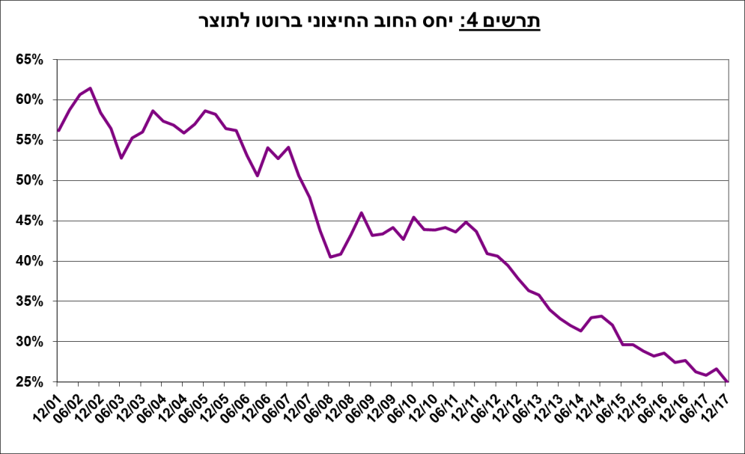

1. עודף הנכסים על ההתחייבויות של המשק מול חו"ל

עודף הנכסים על ההתחייבויות של המשק מול חו"ל עלה במהלך הרביע הרביעי ב-6.7 מיליארדי דולרים (4.9%) ועמד בסוף דצמבר על 142 מיליארדים (תרשים 5).

עיקר הגידול בעודף מקורו בעלייה ניכרת במחירי המניות בחו"ל שמחזיקים תושבי ישראל אשר הגדילה את עודף בהיקף של כ- 3.9 מיליארדים (2.9%). במקביל חלה ירידה ביתרת ההשקעות האחרות של תושבי חוץ בארץ שתרמה גם היא לגידול בעודף בהיקף של כ- 2 מיליארדים (1.5%).

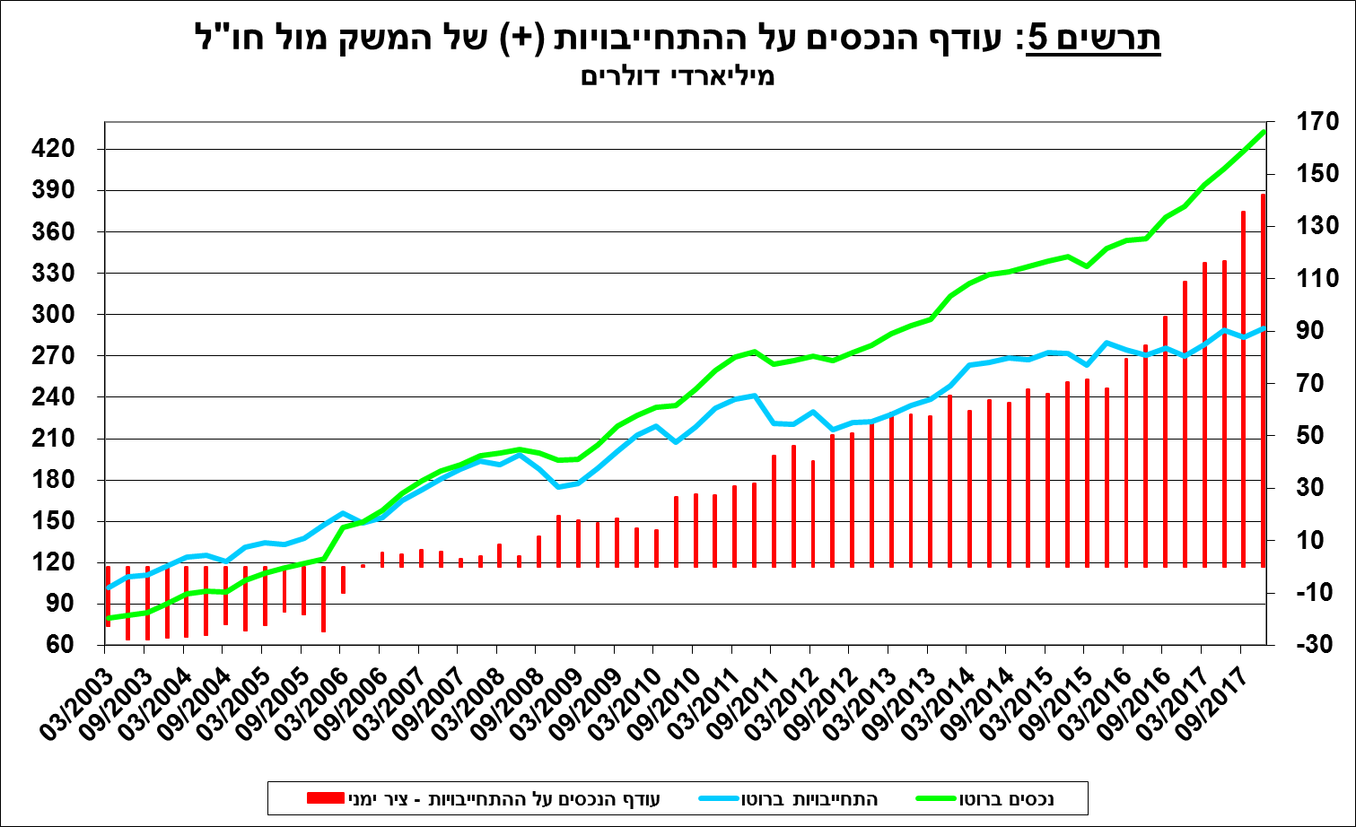

1. החוב החיצוני נטו

עודף הנכסים על ההתחייבויות של המשק מול חו"ל במכשירי חוב בלבד (חוב חיצוני שלילי), עלה ברביע הרביעי בכ-10.9 מיליארדי דולרים (7.3%) כך שעמד בסוף דצמבר על כ-162 מיליארדים (תרשים 6).

**יתרת הנכסים במכשירי חוב לזמן קצר** (פירעון/מימוש תוך שנה), עמדה בסוף דצמבר על כ-166 מיליארדי דולרים, ברובה רזרבות מט"ח בבנק ישראל, והיא משקפת יחס כיסוי של פי 4.6 מהחוב לזמן קצר.

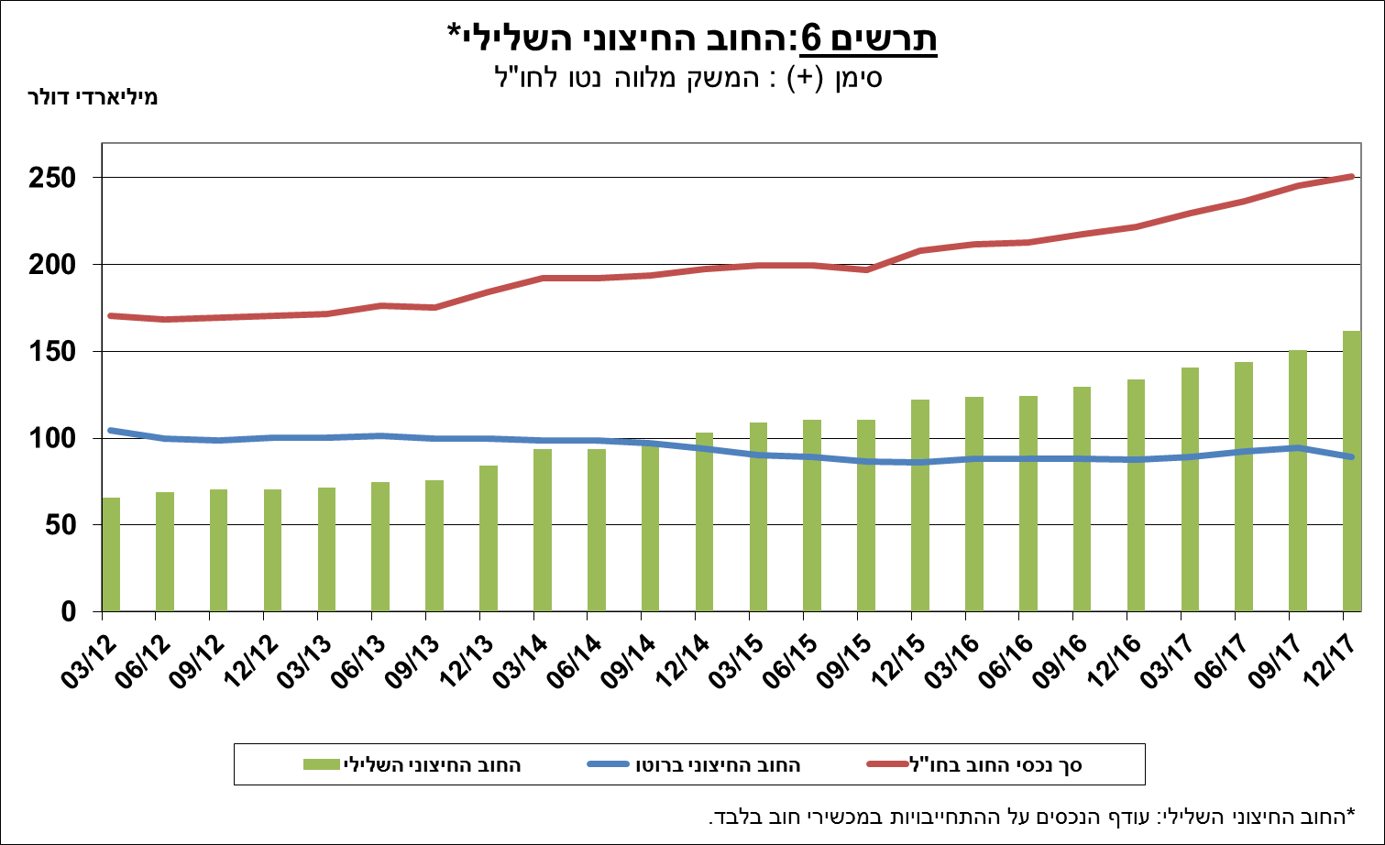

[מידע נוסף בנושא הנכסים וההתחייבויות של המשק מול חו"ל זמין בקישור זה](https://e.boi.org.il/he/DataAndStatistics/Pages/MainPage.aspx?Level=2&Sid=27&SubjectType=2).